表B.2 监理工程师通知单
工程名称：衢州市衢江区光伏电站一期45MWp建设项目 编号：QZGF-JLTZ-01
致： 中国电建集团华东勘测设计研究院有限公司 （单位）
浙江省工业设备安装集团有限公司
主题：FZ28管桩施工中发现的问题；

内容：1.打桩机械使用的桩帽没有采用与管桩匹配的圆形桩帽。
2.施工现场桩基引孔尺寸偏移较大，造成打完的管桩位差精度难以保证；施工单位在
紧挨管桩旁重新引孔打桩调整，又会造成管桩稳定性难以保证。
3.引孔深度不一，造成管桩标高难以控制。
现要求施工单位制定切实可行的管桩施工方案，对已发生的问题限期整改并回复。

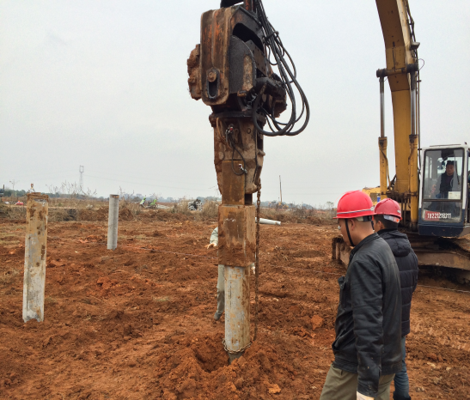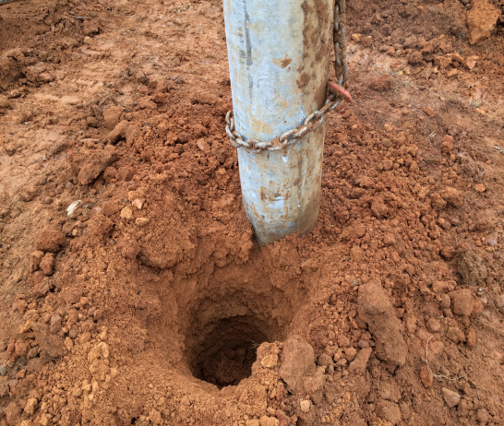

限 2 工作日内完成，书面回复。

项目监理机构（章）：
总监理工程师/专业监理工程师：
日 期：
填报说明：
本表一式 4 份，由项目监理机构填写，抄送相关单位。

